**ID: 01;**

**Заголовок:** Метод GET чувствителен к регистру при поиске товара.

**Предварительные условия: -**

**Шаги:**

* Перейти по [ссылке](http://92.53.115.254:5000/api/docs#/).
* Нажать на кнопку “Try it out”, предварительно открыв метод GET
* Ввести “каша”
* Нажать “Execute”

**Ожидаемый результат:** Поиск выдаст все товары, названия которых соответствует искомому набору букв.

**Фактический результат:** Поиск выдал товары, в которых набор букв соответствует регистру, созданному ранее пользователями.

**Вложения:** Скриншот-1

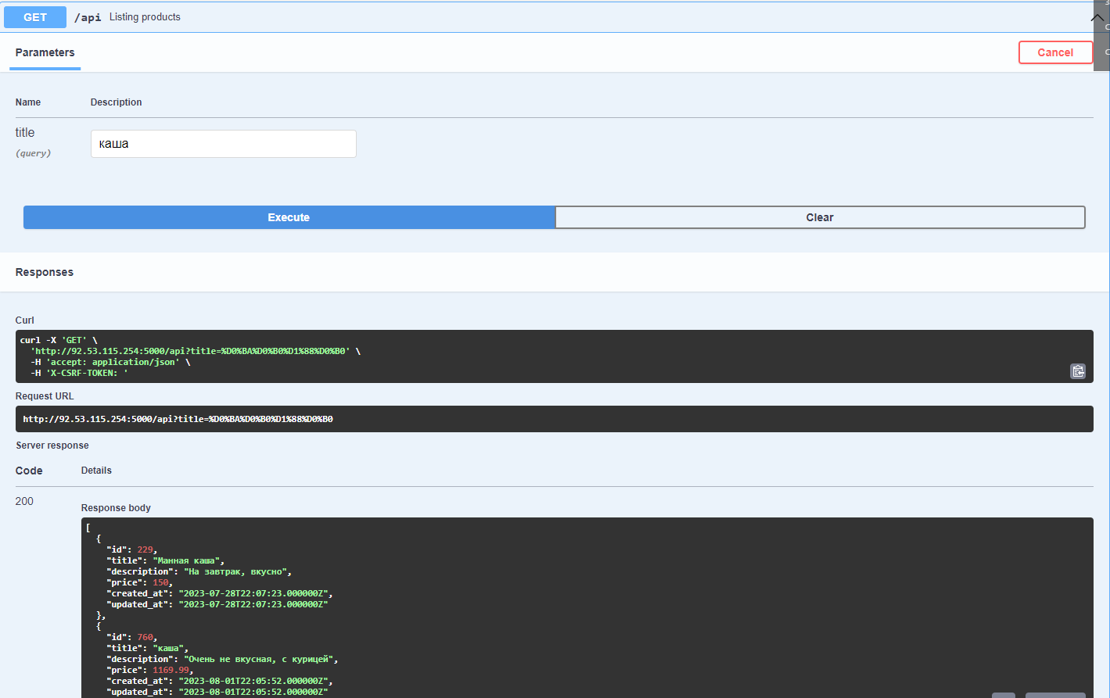

**Серьёзность:** Значительная.

**Приоритет:** Средний

**Автор:** Юрий Б.

**Исполнитель:** Пожилой Жма.

**ID: 02;**

**Заголовок:** При использовании пробелов в поиске товара, сервер выдаст все созданные продукты.

**Предварительные условия: -**

**Шаги:**

* Перейти по [ссылке](http://92.53.115.254:5000/api/docs#/) ;
* Нажать на кнопку “Try it out”, предварительно открыв метод GET;
* Ввести только пробелы.
* Нажать “Execute”

**Ожидаемый результат:** Сервер уведомит об ошибке и поиск не будет произведен

**Фактический результат:** Поиск выдал все товары, даже в которых нет пробелов.

**Вложения:** Скриншот-1

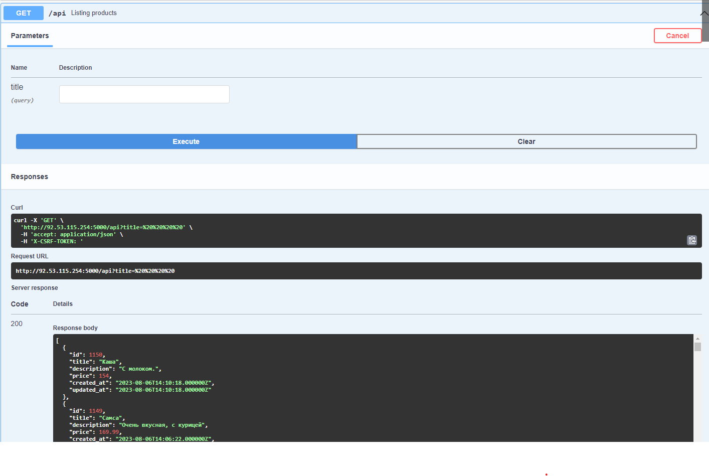

**Серьёзность:** Значительная.

**Приоритет:** Средний

**Автор:** Юрий Б.

**Исполнитель:** Пожилой Жма.

**(т.к. магазин использует товары, в которых названия человеческие, соответственно по логике, спец символы в использовании для названия товаров не несут в себе актуальность.)**

**ID: 03;**

**Заголовок:** При создании нового продукта допускается возможность использовать спец. символы.

**Предварительные условия: -**

**Шаги:**

* Перейти по [ссылке](http://92.53.115.254:5000/api/docs#/) ;
* Нажать на кнопку “Try it out”, предварительно открыв метод **POST**;
* Ввести   
  “ {  
   "title": "К@ш@",  
   "description": "С молоком.",  
   "price": 154  
  } “.
* Нажать “Execute”

**Ожидаемый результат:** Сервер уведомит об ошибке со статус кодом **400** и создание продукта не получится.

**Фактический результат:** Создание товара прошло успешно.

**Вложения:** Скриншот-1

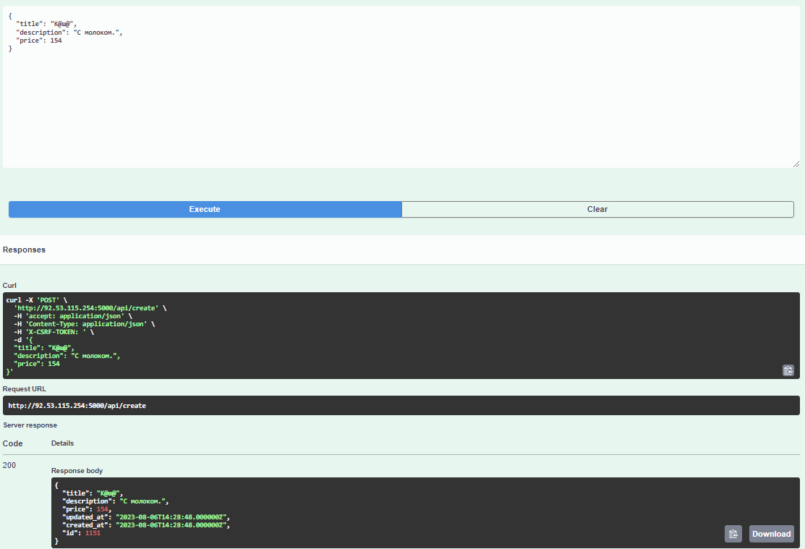

**Серьёзность:** Значительная.

**Приоритет:** Средний

**Автор:** Юрий Б.

**Исполнитель:** Пожилой Жма.

**ID: 04;**

**Заголовок:** При использовании метода **PATCH**, параметр **“price”** можно поменять тип данных с **number** на **string,**

**Предварительные условия: -**

**Шаги:**

* Перейти по [ссылке](http://92.53.115.254:5000/api/docs#/) ;
* Нажать на кнопку “Try it out”, предварительно открыв метод **PATCH**;
* Ввести   
  “ {  
   "title": "К@ш@",  
   "description": "С молоком.",  
   "price": “1@54”  
  } “.
* Нажать “Execute”

**Ожидаемый результат:** Сервер уведомит об ошибке со статус кодом **400** и изменение продукта не получится.

**Фактический результат:** Сервер обновил товар с соответствующей ценой.

**Вложения:** Скриншот-1

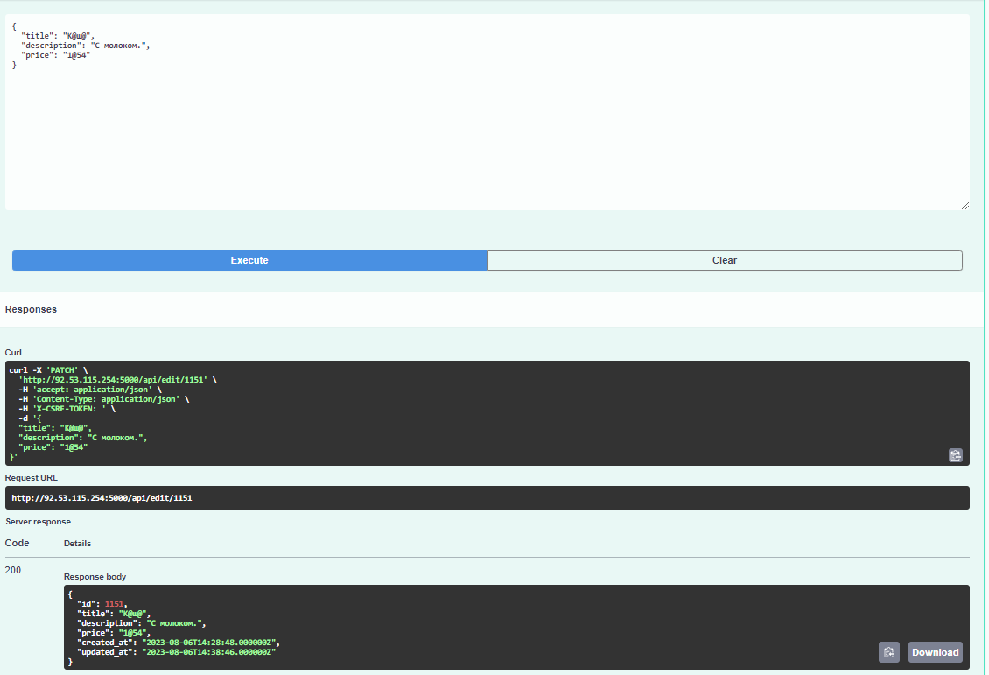

**Серьёзность:** Значительная.

**Приоритет:** Средний

**Автор:** Юрий Б.

**Исполнитель:** Пожилой Жма.

**ID: 05;**

**Заголовок:** При создании товара есть возможность использовать отрицательную величину в ключе “**price**”**.**

**Предварительные условия: -**

**Шаги:**

* Перейти по [ссылке](http://92.53.115.254:5000/api/docs#/) ;
* Нажать на кнопку “Try it out”, предварительно открыв метод **POST**;
* Ввести   
  “ {  
   "title": "Еда",  
   "description": "Питательная.",  
   "price": -169.99  
  } “.
* Нажать “Execute”

**Ожидаемый результат:** Сервер уведомит об ошибке со статус кодом **400** .

**Фактический результат:** Сервер создал товар с отрицательной ценой.

**Вложения:** Скриншот-1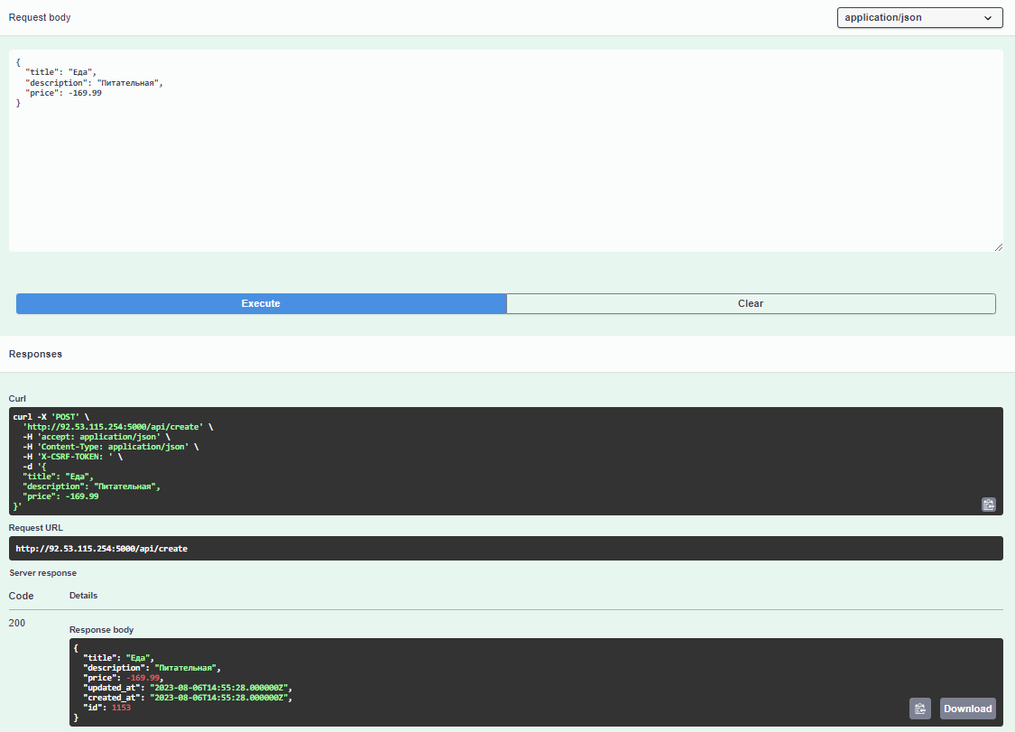

**Серьёзность:** Значительная.

**Приоритет:** Средний

**Автор:** Юрий Б.

**Исполнитель:** Пожилой Жма.